1. 登录系统
2. 选课

步骤一：在选课一栏中，选择自主选课

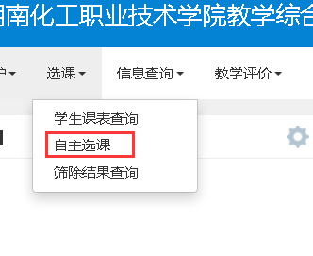

步骤二：在自主选课页面中，点击查询，就会看到本学期所开设的体育选项课课程。

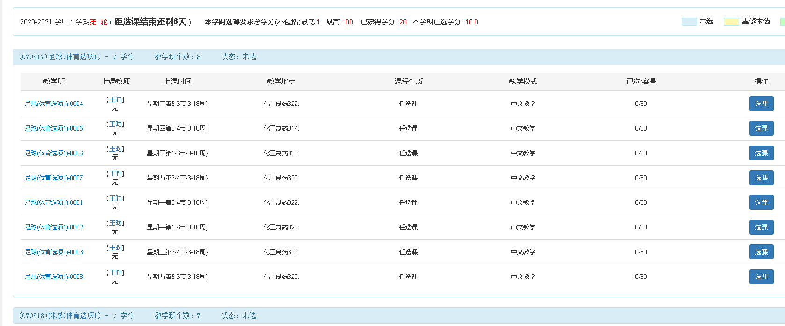

点击最下端的“点此查看更多”，可以查看到更多的课程。

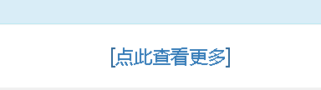

步骤三：找到所需要上的课程，点击课程右端的选课按钮。课程信息栏呈现绿色，蓝色选课按钮变为红色退选按钮，就表示你已经选上该门课程。

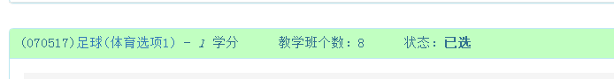 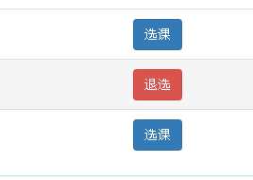

点击右边的选课信息或首页的学生课表查询，可以看到所选课程。

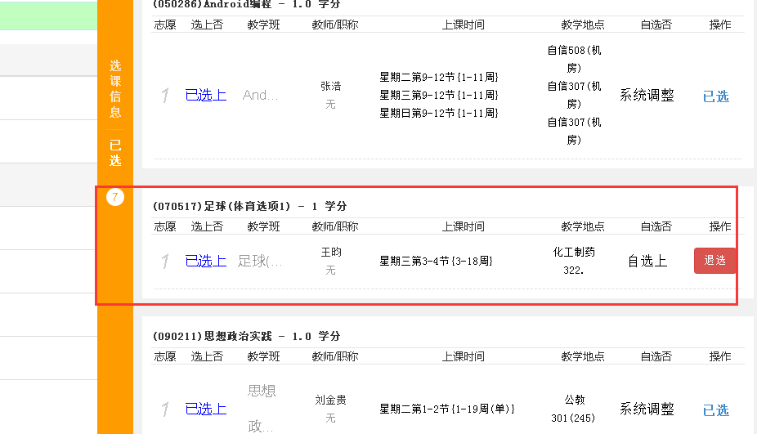

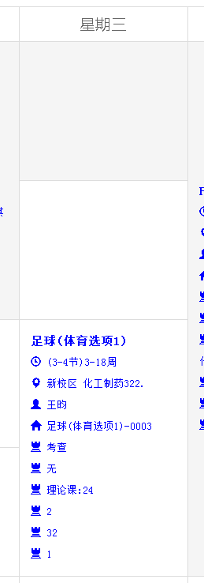

选择退选按钮，可以退选当前课程。